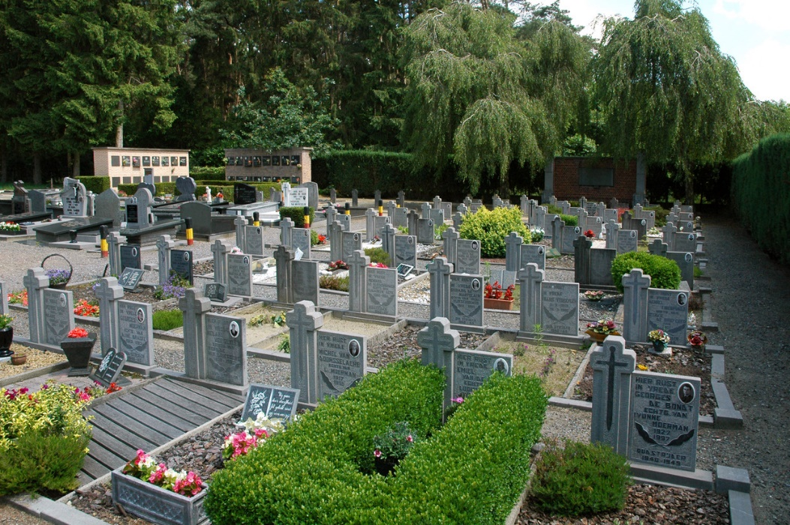**Het begrafenisgidsje van Nico ter Linden**

Beeld Wikimedia

Een kleine 25 jaar schreef dominee Nico ter Linden in de Trouw-rubriek 'Kostgangers' over zijn werk als dominee. Hij maakte onder meer een 'klein gidsje voor begrafenisland', met tips die in de loop der jaren her en der in kerken en op kerkhoven, begraafplaatsen en crematoria bijeengesprokkeld werden. "Stop het maar ergens in een laatje. Voor later."

[**Nico ter Linden**](https://www.trouw.nl/auteur/Nico%20ter%20Linden)30 januari 2018, 15:13

*Dit gidsje verscheen oorspronkelijk verspreid over twee artikelen in 1996.*

Een Heilssoldate vroeg me eens in een samenkomst te spreken, ergens in Amsterdam-West. Maar voordat ik iets zou zeggen, wilde ze me in dat zaaltje eerst een mini-interview afnemen. Eén vraag herinner ik me nog: “U doet van alles als predikant, u preekt, u bezoekt zieken, u zegent huwelijken in, u doopt, u voert pastorale gesprekken, wat van dat alles doet u het liefst?”

'Begraven', zei ik.

Het was eruit voor ik het wist en ik hoorde er zelf van op. Gelach in de zaal, verlegenheid op het podium, niet het minst bij mijzelf. Ik moest het natuurlijk uitleggen.

Ach, u weet het net zo goed als ik, een goede begrafenis, daar knap je van op, en een slechte begrafenis, daar knap je op af. Als je om iemand rouwt maar je hebt, hoe smartelijk ook, goed en waardig afscheid kunnen nemen op een wijze die recht deed aan het leven en het sterven van wie je zo dierbaar was, dan is dat steeds een stille vreugde. Het helpt je, ondanks alle leegte en gemis, de draad van het leven weer op te pakken.

Maar een slechte begrafenis met gewauwel, stijlloos gehannes en op z'n boerenfluitjes uitgevoerde rituelen, daar kun je een jarenlange kater aan overhouden. Het blijft een belediging voor de gestorvene: de achteloosheid waarmee de laatste eer niet bewezen werd, de valse toon, de verzwegen woorden, het schromelijk gebrek aan zorg en eerbied. En het is zo definitief, je kunt het niet meer overdoen, het was onheilig theater, maar het doek is gevallen, het is over en uit.

Nu wil ik waarachtig niet beweren dat ik zo'n beste begraver ben en dat ik precies weet hoe het moet en wat goed is en wat slecht, maar ik heb wel de nodige ervaring en ik heb er ook wat langer over nagedacht dan de gemiddelde sterveling.

Dikwijls hoor ik van zulke gemiddelde stervelingen na een begrafenis dat ze blij zijn met de adviezen die ik hun gaf en dat ik hen voor wat missers en valkuilen wist te behoeden. Al jaren geleden nam ik mij voor het allemaal eens op te schrijven. Nogmaals: niet om te zeggen dat het zo moet en zo hoort en anders niet. Maar in de hoop dat ik er deze en gene een dienst mee bewijs.

Een klein gidsje door begrafenisland, dus. Ik hoop intussen dat u het nog lange tijd niet nodig zult hebben. Stop het maar ergens in een laatje. Voor later.

Nico ter Linden in 2015Beeld Wikimedia/Ben Skala

**1. Feestje**

Een mens moet niet na zijn dood willen regeren. “Ik wil gewoon een feestje, als ik dood ben”, roept een rekel voor de Sterreclame van een Uitvaartbedrijf. Maar na je dood heb je niets meer te willen, dat is het verdrietige maar ook het aardige van de dood. Dus van dat feestje, dat maken wij overlevenden zelf wel uit. Als het feestje alleen recht doet aan de bizarre wil van de gestorvene maar niet ook aan onze gevoelens en gedachten, dan bouwen wij een ander feestje.

Niet na je dood regeren. Maar het is wel zinvol, inspirerend en vertroostend wanneer mensen zonder kramp, bescheiden en met innerlijke vrijheid van te voren hun wensen kenbaar maken. Van velen heb ik mooie verlanglijstjes in portefeuille, de gesprekken die wij erover voerden waren ontroerend en vruchtbaar en hielpen niet zelden nog enige unfinished business door te ploegen, alvorens die nu verder in vrede te laten rusten.

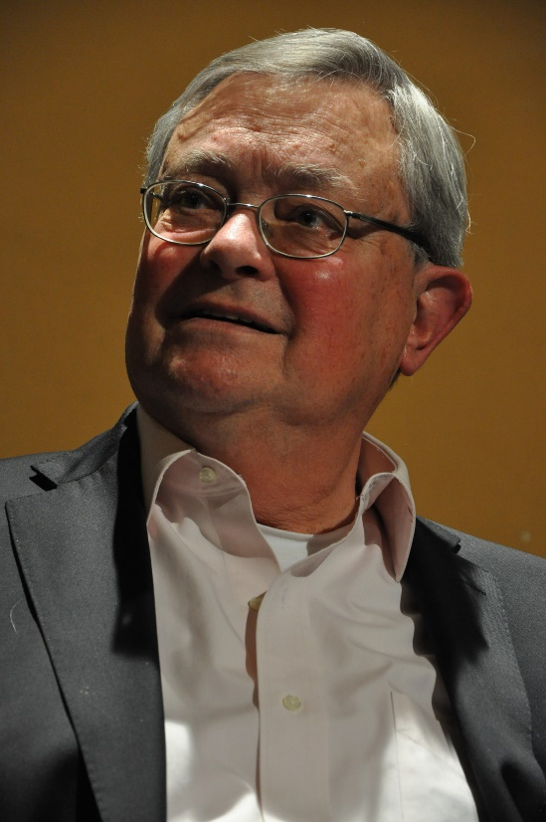En als u het moeilijk vindt erover te praten, dan kunt u misschien wel iets opschrijven en aan iemand wijzen waar uw aantekeningen liggen. Noem daarin de mensen die u dierbaar zijn, die u maakten tot wie u werd. Noem de verhalen waarmee u verkeerde, de woorden die u vergezelden, de liederen waar uw leven in te vinden is. Wij, de nabestaanden, zullen er nog lang plezier aan beleven en troost in vinden en nieuwe levensmoed.

**2. Tijdstip**

Wil vóór u met de heer Kraai, de begrafenisondernemer, een en ander gaat afspreken eerst uw predikant opbellen om te vernemen of er een tijdstip is dat niet schikt.

**3. Niet wachten**

Wacht als het kan niet te lang met begraven, de dagen tussen sterven en begraven zijn doorgaans afmattend.

**4. Welkom**

Begraaf liever niet in stilte. Beroof mensen van buiten de intieme kring niet van de mogelijkheid ook hun verdriet te uiten. De gestorvene was van meer mensen dan alleen van de familie. U kunt ook denken aan een compromis tussen in kleine kring begraven en in grotere kring gelegenheid geven tot gedenken. U kunt dan een dienst houden in kerk of aula, waar iedereen welkom is, en aansluitend de ter aarde bestelling laten plaatsvinden, waarbij alleen de intimi aanwezig zijn.

**5. Condoleren**

Overweeg of u niet vóór de dienst gelegenheid zult geven tot condoleren. Wanneer de begraafplaats of het crematorium zich op afstand bevindt van de plek waar de dienst wordt gehouden, verdient deze mogelijkheid eens te meer overweging. Je gaat zo ook wat zorgvuldiger met andermans tijd om. Vindt de begrafenis/crematie in kleine kring plaats, dan is van tevoren laten condoleren helemaal raadzaam.

**6. Handjes geven**

Het is natuurlijk ook mogelijk meteen na de dienst te laten condoleren, alvorens (al dan niet in kleine kring) naar het kerkhof te gaan. Draag ook dan de kist uit en plaats die vast in de auto. Handjes geven in dezelfde ruimte waar terzijde een eenzame kist staat met daarin een eenzame dode, is niet zo eerbiedig.

**7. Kring**

Hoe klein moet de kleine kring zijn? Klein! Trek een lijn, en laat een ieder zich daar aan houden. Er zijn altijd onbescheiden lieden die de kring willen binnendringen. Gelukkig kun je het goede mensen altijd uitleggen, waarom je het doet zoals je doet.

**8. Kist dragen**

Het is mooi, wanneer kinderen/ouders/buren/vrienden/vriendinnen de kist dragen. Hoog op de schouders, alsjeblieft, niet zeulend als met een zware koffer. Dat dragen moet worden geoefend. Doe dat bij het binnendragen in de kerk, nog voordat de mensen er zijn. De dragers krijgen door de heer Kraai een plaats gewezen, die bepaald wordt door hun lengte en dus niet door anciënniteit, belangrijkheid of anderszins. Het nog éénmaal op de handen dragen van deze mens is een mooi ritueel, doe het daarom niet tweemaal, maar uitsluitend bij het verlaten van de kerk. Van tevoren indragen maakt ook dat je tijd hebt de kist rustig te plaatsen en de bloemen zorgvuldig te rangschikken. Ruimte vrijhouden voor het uitdragen.

**9. Schouder aan schouder**

Laat iemand met enige communicatieve vaardigheden ervoor zorgdragen dat de mensen in kerk of aula zich dicht om de kist heen scharen. Zeker als je met een klein koppeltje bent, is het belangrijk dat men niet te verspreid zit. Schouder aan schouder zingt ook beter.

**10. Schraagjes**

Plaats de kist op twee blokken of twee schraagjes. Meneer Kraai heeft een lelijk uitvouwbaar karretje, dat aan het oog onttrokken wordt door een grijs schortje dat met een elastiek rondom de onderkant van de kist bevestigd wordt. Wil dat malle karretje niet gebruiken. Het is onhandig en je hebt het nodige gemier met dat schort dat er eerst af moet, voordat je de kist op de schouders kan tillen.

Gelukkig verstaan de meeste heren en dames Kraai hun moeilijke vak, ze zijn zorgzaam, bescheiden en luisteren goed naar wat nabestaanden wel en niet willen. Het is belangrijk goede afspraken te maken, zeker wanneer u wilt afwijken van de geijkte patronen.

**11. Dankwoord**

Meestal bedankt iemand aan het einde van alle plechtigheden namens de familie aan het graf, tot slot en besluit. Beter is het in mijn ervaring dat dankwoord helemaal aan of voor het begin van de dienst uit te spreken in de vorm van een welkomswoord. De familie is gastheer en ontvangt zijn gasten, erkentelijk voor hun komst. Het geeft de spreker rust wanneer het karwei aan het begin is geklaard - je hoeft niet de hele tijd in de rats te zitten of je er straks wel uitkomt. Je kunt de dienst ontspannener volgen, en het dankwoord verwaait niet in regen of wind. En na de zegen moet er niets meer gezegd worden. Waarover straks.

**12. Spreektijd**

Houdt het aantal sprekers beperkt. Laat daarbij iemand met gezag de sprekers verordonneren dat er op straffe van een spoedige andere begrafenis beslist niet langer dan drie minuten gesproken mag worden. Een goede spreker kan in zeer kort bestek zeggen wat er gezegd moet worden, een slechte spreker kan de sfeer slechts verpesten.

**13. Oefenen**

Een spreker, een dochter, een zoon, een vader, een moeder, een zeer goede vriend of vriendin, mag rustig de tijd nemen voor een mooi In Memoriam. Dat woord moet zowel persoonlijk zijn als representatief voor allen namens wie gesproken wordt. Wordt dat woord in een kerk gesproken, dan is het goed het van te voren rustig voor de lege banken te oefenen. Spreken in het openbaar is niet ieders vak en bovendien ben je in zulke dagen wat wankel van binnen.

**14. Niet verzwijgen**

Hoewel het strikt genomen buiten het bestek van dit gidsje valt, voeg ik toch graag een opmerking van pastoraal-theologische aard toe:

De voorganger begraaft deze mens en geen ander. De verkondiging staat of valt ermee of de pastorale woorden zijn toegesneden op deze gestorvene en op deze rouwenden en of zij worden uitgesproken in hun taal. Wij hoeven de overledene niet op te hemelen, dat laten wij rustig aan onze Lieve Heer over. Alle gevoelens die de rouwenden beheersen vragen erom voor Gods aangezicht te worden benoemd, ook de negatieve gevoelens en de verboden gevoelens. Wat iedereen weet en voelt, maar wat niet wordt uitgesproken, verstoort de communicatie. Heeft een mens zelf een einde aan zijn leven gemaakt (met pillen, drugs, drank of door te hard werken), dan maak je het alleen maar erger als je het verzwijgt. De woede, die ons naast ons hevige verdriet kwelt, (want de gestorvene deed niet alleen zichzelf wat aan, hij deed ook ons wat aan) kan dan geen kant heen. Ook wanner wij gemengde gevoelens ten aanzien van de gestorvene hebben, vragen die erom, al of niet prudent gefilterd, te worden benoemd. Een zinnetje als 'het moet niet altijd eenvoudig geweest zijn deze moeder tot moeder te hebben gehad', kan zeer opluchten en de weg vrij maken voor dankbaarheid voor de lieve kanten van het lastige mens.

Wie in een geseculariseerde wereld de wederopstanding des vlezes wil verkondigen (en we moeten hopen dat iedere voorganger niets liever wil), moet in zijn meditatie wel eens de vraag tackelen die bij bijna iedere hoorder leeft: of dat geen wensdenken is. Het is verstandig die vraag naar waarheid bevestigend te beantwoorden: natuurlijk is de wens de vader van de gedachte. Maar dat is de eigenlijke vraag niet. De eigenlijke vraag is of wij mogen geloven dat wij een Vader hebben die dezelfde wens in gedachten heeft.

Het is niet verstandig het geloof in de opstanding te funderen in de opstanding van Jezus, want dan doe je net alsof dat iets nieuws van het Nieuwe Testament is. Alsof Israël en ook Jezus zelf niet reeds geloofden dat God aan gene zijde van het graf op ons wacht. Bovendien hebben velen begrijpelijkerwijze moeite met het verhaal van Jezus' opstanding, omdat ze daarbij denken aan een dode die uit zijn graf stapt. Het kost teveel tijd (en het is er ook het moment niet voor) om uit de doeken te doen hoe het verhaal wel wil worden verstaan en om die mensen weer op het goede been te krijgen. Beter vertel je zo bescheiden mogelijk en in gewoon Nederlands waar je zelf het geloof in de opstanding vandaan haalt.

**15. Organist**

Het uitdragen geschiede onder mooi orgelspel of onder het zingen van een (paas)lied. In het laatste geval moet de organist er (mede) zorg voor dragen, dat het volk niet is uitgezongen voordat de dragers de kerk hebben verlaten. Kies een lied van minimaal drie coupletten. Onder het zingen van het eerste couplet komen de dragers geruisloos naar voren en nemen hun posities in. Onder de coupletten twee en drie wordt geschouderd en uitgedragen. Eén bloemstuk kan rustig op de kist blijven liggen. Draag niet eerst de bloemen uit en dan pas de overledene, waarom zou je? Laat de familieleden (kinderen!) die de kist volgen de bloemen meenemen.

**16. Aula**

Ga je na de dienst naar een begraafplaats elders, dan is het niet nodig om van de aula aldaar gebruik te maken. Is daar de afstand naar het graf te kort, dan kan weer worden gedragen. Anders kan door eigen krachten (kinderen!) een karretje worden geduwd. (Een begrafenis zonder gebruik van de aula heet een doorloper in begrafenisjargon. Afhankelijk van de aanwezigheid van een geestelijke onderscheiden we nog in een doorloper met kakelaar en een doorloper zonder kakelaar.)

Ga je na de dienst naar een crematorium, dan moet je wel van die aula gebruik maken. Wie zeer creatief is kan daar een tweede ceremonie houden, met weer andere accenten dan in de dienst van zoëven. Als regel is het beter je op één samenkomst te concentreren. Wil je toch ook een tweede samenkomst, waak er dan zorgvuldig voor dat dat geen zwak aftreksel van de eerste wordt. Heb je aan een tweede ceremonie geen behoefte, ga dan niet in die aula zitten, maar ga onder mooie muziek meteen na binnenkomst in een kleine of grote kring rondom de kist staan, als ware het een graf, zeg een gebed, zing een lied of luister naar muziek, laat de kist zakken, ontvang de zegen en ga.

**17. Zakken kist**

Steeds vaker laten mensen op kerkhof en crematorium de kist niet zakken. Ik heb er nooit een punt van gemaakt, maar ik vind het altijd wel jammer als de kist blijft staan. Het is onaf, dat ten eerste. Je begraaft of je begraaft niet. Voor een mens die met gelovige ogen naar het uit het zicht verdwijnen van de gstorvene kijkt, heeft het symboolwaarde. En wie er niet met gelovige ogen naar kijkt, kan het misschien leren: wij zijn aan het zaaien in de akker, in de dodenakker. De graankorrel gaat in de aarde en vergaat. Dat is wat we zien. Maar God zal aan het gezaai een nieuw lichaam geven. Dat is wat we mogen geloven.

Het zakken van de kist is een emotioneel moment, maar wat is er tegen een emotioneel moment? Er is juist van alles op tegen die emotionele momenten te willen vermijden. Om dezelfde reden verdient het doorgaans ook geen aanbeveling pillen te slikken. Waarom niet gewoon huilen? Wat is dat voor onzin om onze tranen de doorgang te beletten? Er zijn doktoren en heren Kraai die om duistere redenen onze gevoelens willen dempen. Onze gezondheid dienen zij daarmee niet, zij onthouden ons de genade der tranen. Wie niet goed begraven is, gaat spoken, dat weet de mensheid al heel lang. Het leed moet geleden worden en niet worden vermeden. “Ik vraag het u nog één keer”, zei laatst een uitvaartleider, toen hij de kist in de mond van de kuil had geplaatst en ons kwam halen om rondom te gaan staan, “ik vraag het u nog één keer: u weet echt zeker dat u wilt dat de kist daalt?” Hij zei het op een toon alsof hij, namens de firma, de weduwe voor nòg een ramp wilde behoeden. Een onbenul om van te huilen, maar de weduwe hield zich gelukkig flink:“Ik wil dat u handelt zoals wij hebben afgesproken.”

**18. Stilte**

God heeft het laatste woord. Laat er na de zegen aan het graf (een beter slot zou ik niet weten) dan ook geen woord meer gezegd worden, net zo min als er zondags na de zegen in de kerk nog iets gezegd wordt. Er is in aula of kerk al namens de familie bedankt, dus dat hoeft niet meer. Ook meneer Kraai hoeft ons niet kond te doen dat de plechtigheid thans ten einde is en dat ons in de ontvangstruimte koffie met cake wacht, want dat weten we al. Ieder woord nu gesproken, doet afbreuk aan de zegen. Die zegen is het hoogste en diepste wat tot de dode en tot de levenden gezegd kan worden. The rest is silence. Laat dat heilige moment dan in hemelsnaam niet verstoord worden door volstrekt overbodige mededelingen van huishoudelijke aard. Nee, na de zegen blijven we nog een minuutje in stilte naar het fluiten van de vogeltjes luisteren en naar het fluisteren van de eigen ziel, en dan, op een klein hoofdknikje van de heer Kraai, dus zonder dat er één woord gesproken wordt gaan wij in stilte ons weegs.

***Lees ook***[***het profiel dat verslaggever Marinde van der Breggen schreef***](https://www.trouw.nl/religie-en-filosofie/nico-ter-linden-een-leven-lang-vertellend-over-de-diepere-betekenis-van-de-bijbel~ad2a057e/)***naar aanleiding van het overlijden van Nico ter Linden.***

***Hier vindt u reacties van vrienden en bekenden op zijn dood: '***[***Nico maakte het geloof heel menselijk***](https://www.trouw.nl/religie-en-filosofie/reacties-op-overlijden-nico-ter-linden-nico-maakte-het-geloof-heel-menselijk-~aee81db2/)***'***